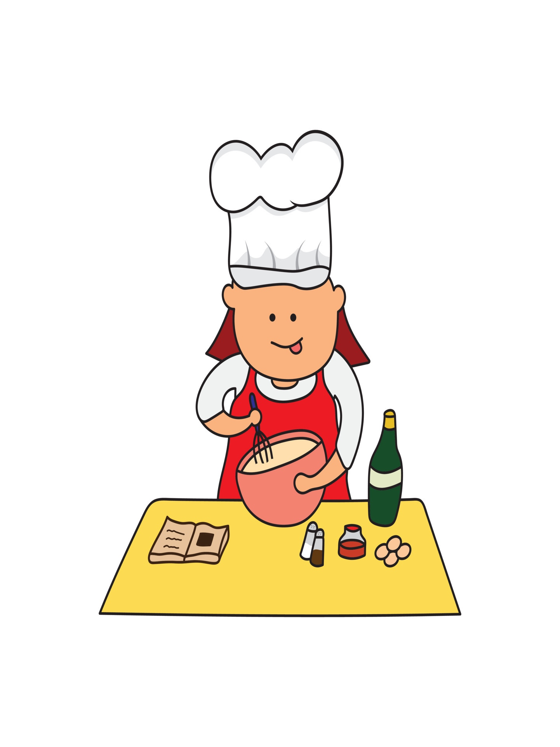

Klas: D2A

Mentor: Goldewijk

Datum: 5 sept 2024  
Namen: Shabad Singh, Shyheim Seedorf en Emirhan Ozkan

**Inhoud**

Samenvatting……………………………………………………………………………blz 1

Planning……..……………………………………………………………………………blz 2

Functioneel ontwerp…………………………………………………………………blz 3

USE-case diagram..…………………………………………………………blz 4

Flowchart…….…………………………………………………………………blz 5

Wireframes….…………………………………………………………………blz 6

Scrumbord…..…………………………………………………………………blz 7

Technisch ontwerp……………………………………………………………………blz 8

Gebruikte technieken..……………………………………………………blz 9

Back-up plan..…………………………………………………………………blz 10

Oplevering informatie……………………………………………………………..blz 11

Hoe krijgt de klant het geleverd……………………………………………….blz 12

Inlog informatie (Indien nodig!)……………………………………………….blz 13

**Samenvatting**

**stop de ontkoking:**

Wij gaan met dit project een website maken die generatie Z inspireert om meer te gaan koken. Voor jongeren is het steeds makkelijker om iets te besetllen of een kant en klare maaltijd te eten met deze website willen we hun aansturen om meer zelf te gaan proberen.

Het doel van dit project is om jongeren bewust te maken van hoe belangrijk het is om gezond te eten en hen hierbij helpen door te ondersteunen met leuke recepten. Gebruikers kunnen recepten bekijken en toevoegen. De site zal een gebruiksvriendelijke interface hebben, ook is er een optie voor een beheerder die de website kan beheren door recepten te kunnen verwijderen.

De website is gericht op generatie Z en biedt de opties om te dingen te kunnen opzoeken zodat ze gemakkelijk recepten kunnen vinden.

**Planning**

Om de taken en opdracht overzichtelijk en duidelijk te houden hebben wij een trelloboard aangemaakt. Dit zorgt ervoor dat wij duidelijk hebben welke eisen we al hebben of nog aan moeten voldoen. Daarnaast weten we ook wie wat moet doen. Het belangrijkste van allemaal of wij nog aan bepaalde wensen kunnen voldoen. Hiernaast hebben we ook een github en word hier ook regelmatig op gepost zodat we altijd alle up to date spullen hebben.

**Functioneel ontwerp**

Voor het functioneel ontwerp zullen wij een paar dingen gaan maken dat de

basics van de website al neerzet. Wat wij hiervoor gaan maken is een

moodboard, USE-case diagram, wireframes, Scrumboard(Trello) en een

flowchart.

**USE-case diagram**

(screenshot USE-case diagram)

**Flowchart**